- 功能需求
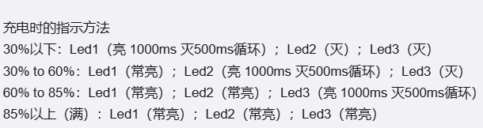

- 实施方案
定义一个枚举表示充电情况下的电量状态：
电池在30%以下，电量状态为LOW。
电池在30%-60%，电量状态为FAIR。
电池在61%-85%，电量状态为HIGH。
电池在85%以上，电量状态为FULL。
定义一个结构体
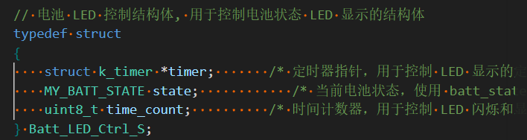
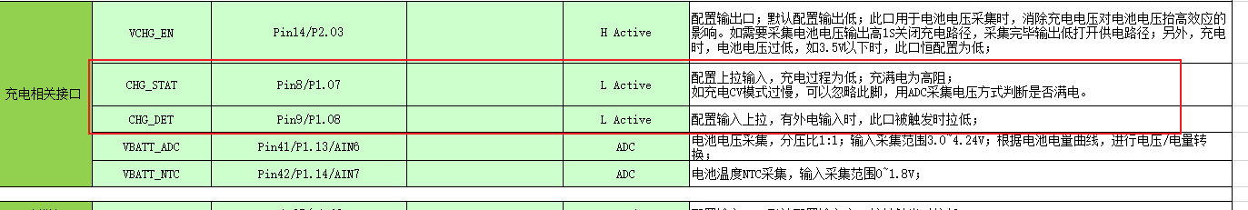
当充电器插入时触发中断，更新充电器连接状态,为CHARGING
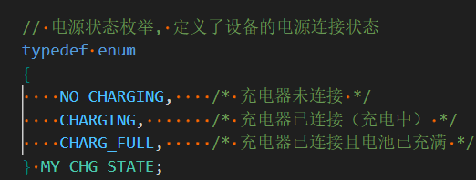
在中断中开启500ms定时器，在定时器回调中对结构体中time_count++,然后发送消息到控制线程，控制线程执行my_battery_chgled_show()函数，在此函数中每30s(可在宏定义设置)检测并更新一下电量状态，当电源连接状态不为CHARG_FULL时，打开充电使能脚，为CHARG_FULL时关闭充电使能脚，然后LED根据电池状态闪烁。在设置的时间减1s前会根据上次状态看是否关断充电使能脚，只有状态为HIGH和FULL时才关断充电使能脚。当电量充满时，P1.07会触发中断，电源连接状态设置为CHARG_FULL。当充电器拔出时会触发中断，关闭定时器，关闭所有灯，电源连接状态设置为NO_CHARGING。

